РОССИЙСКАЯ ФЕДЕРАЦИЯ

КРАСНОЯРСКИЙ КРАЙ

МОТЫГИНСКИЙ РАЙОН

АДМИНИСТРАЦИЯ РЫБИНСКОГО СЕЛЬСОВЕТА

13.01.2024 г. с. Рыбное № 7

ПОСТАНОВЛЕНИЕ

Об утверждении схем размещения мест (площадок) накопления твердых коммунальных отходов   на территории Рыбинского сельсовета Мотыгинского района Красноярского края.

В соответствии с Федеральным законом от 6 октября 2003 г. No 131- ФЗ «Об общих принципах организации местного самоуправления в Российской Федерации», Федеральным законом от 24 июня 1998г. No 89-ФЗ «Об отходах производства и потребления», Решением Рыбинского сельского совета депутатов № 24-114 от 26.05.2022г. «Об утверждении Правил благоустройства на территории муниципального образования Рыбинский сельсовет Мотыгинского района Красноярского края» Администрация Рыбинского сельсовета

ПОСТАНОВЛЯЕТ:

1. Утвердить схемы размещения мест (площадок) накопления твердых коммунальных отходов на территории Рыбинского сельсовета согласно Приложения 1.

2.Отменить постановление № 96 от 17.12.2024 года «Об утверждении схем размещения мест (площадок) накопления твердых коммунальных отходов  и реестра мест (площадок) накопления твердых коммунальных отходов на территории Рыбинского сельсовета Мотыгинского района Красноярского края».

4. Обнародовать настоящее постановление в установленном порядке и разместить на официальном сайте Рыбинского сельсовета в сети «Интернет».

Глава Рыбинского сельсовета В.Н. Кондратьева

Приложение №1 к постановлению

Рыбинского сельсовета №7 от13.01.2025

**Схема мест (площадок) накопления твердых коммунальных отходов на территории Рыбинского сельсовета**

1. **Площадка № 1 (ул. Школьная)**

Данные о нахождении места (площадки) накопления ТКО:

**Наименование с. Рыбное**, **в 20** метров на **восток** от ул. **Школьная**, дом **№.1**

Координаты: **58.131109, 94.505729**

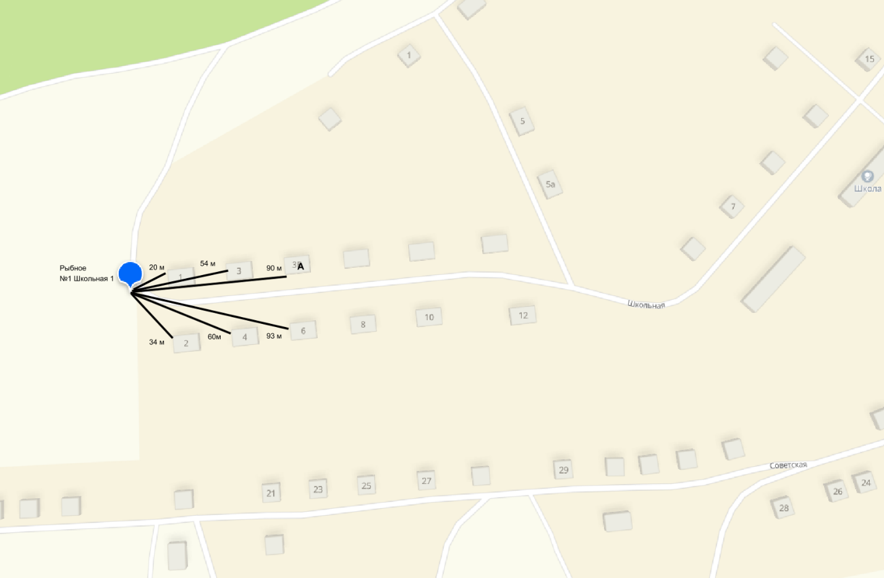

Данные о технических характеристиках мест (площадок) накопления ТКО:

|  |  |  |  |  |  |  |
| --- | --- | --- | --- | --- | --- | --- |
| Используемое покрытие | Площадь площадки, м 2 | Наличие ограждения | Вид оборудования | Кол-во контейнеров на площадке | Объем контейнера, м2 | Наличие площадки для КГО |
| 1 | 2 | 3 | 4 | 5 | 6 | 7 |
| Бетон | 12 | Да | Металл | 2 | 0,7 | Нет |

Данные о собственнике места (площадки) накопления ТКО:

Администрация Рыбинского сельсовета Мотыгинского района Красноярского края

|  |  |
| --- | --- |
| ИНН | **2426001857** |
| КПП | **242601001** |
| ОГРН | 1022401507150 |
| ОКАТО / ОКТМО | 04235821000/04635421 |
| ОКПО | 003652420 |
| ОКОГУ | 32200 |
| ОКФС | 14 |
| ОКВЭД | 84.11.31. |
| ОКОНХ | 97620 |
| ОКОПФ | 81 |
| **Почтовый/фактический адрес** | 663411, Красноярский край, Мотыгинский район, с. Рыбное, ул. Советская 49 |

Данные об источниках образования ТКО, которые складируются в месте (на площадке) накопления ТКО: **Частные домовладения**

Проживающие в **многоквартирных домах/частных домах**, находящихся на расстоянии от 20 до 100 метров от места (площадки) накопления ТКО – дома **№ 1,2,3,3А,6** ул. **Школьная.**

Максимальное расстояние от площадки до домов составляет **93** метра, минимальное – 20 метров.

В радиусе 20 метров от образования площадок ТКО детские площадки отсутствуют.

**Схема мест (площадок) накопления твердых коммунальных отходов на территории Рыбинского сельсовета**

1. **Площадка № 2 (ул. Школьная)**

Данные о нахождении места (площадки) накопления ТКО:

**Наименование с. Рыбное**, **в 20** метров на **запад** от ул. **Школьная**, дом **№.5В**

Координаты: **° 58.131109° 94.505729°**

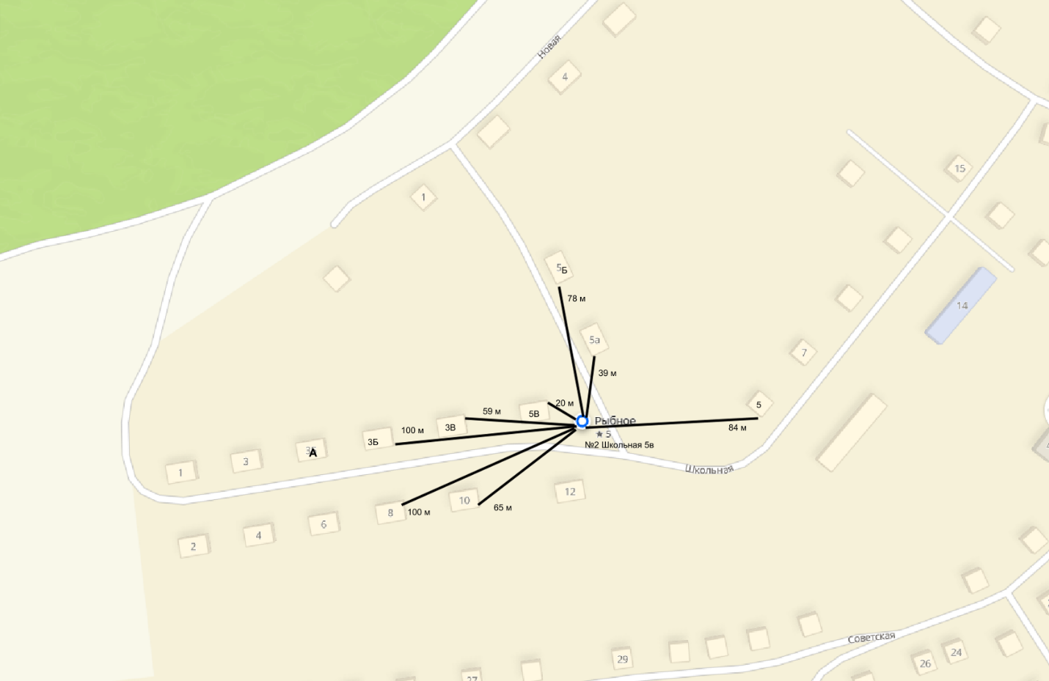

Данные о технических характеристиках мест (площадок) накопления ТКО:

|  |  |  |  |  |  |  |
| --- | --- | --- | --- | --- | --- | --- |
| Используемое покрытие | Площадь площадки, м 2 | Наличие ограждения | Вид оборудования | Кол-во контейнеров на площадке | Объем контейнера, м2 | Наличие площадки для КГО |
| 1 | 2 | 3 | 4 | 5 | 6 | 7 |
| Бетон | 12 | Да | Металл | 2 | 0,7 | Нет |

Данные о собственнике места (площадки) накопления ТКО:

Администрация Рыбинского сельсовета Мотыгинского района Красноярского края

|  |  |
| --- | --- |
| ИНН | **2426001857** |
| КПП | **242601001** |
| ОГРН | 1022401507150 |
| ОКАТО / ОКТМО | 04235821000/04635421 |
| ОКПО | 003652420 |
| ОКОГУ | 32200 |
| ОКФС | 14 |
| ОКВЭД | 84.11.31. |
| ОКОНХ | 97620 |
| ОКОПФ | 81 |
| **Почтовый/фактический адрес** | 663411, Красноярский край, Мотыгинский район, с. Рыбное, ул. Советская 49 |

Данные об источниках образования ТКО, которые складируются в месте (на площадке) накопления ТКО: **Частные домовладения**

Проживающие в **многоквартирных домах/частных домах**, находящихся на расстоянии от 20 до 100 метров от места (площадки) накопления ТКО – дома **№ 3Б,3В,5,5А,5Б,5В,8,10** ул. **Школьная.**

Максимальное расстояние от площадки до домов составляет **100** метров, минимальное – 20 метров.

В радиусе 20 метров от образования площадок ТКО детские площадки отсутствуют.

**Схема мест (площадок) накопления твердых коммунальных отходов на территории Рыбинского сельсовета**

1. **Площадка № 3 (ул. Школьная)**

Данные о нахождении места (площадки) накопления ТКО:

**Наименование с. Рыбное**, **в 20** метров на **юго-запад** от ул. **Школьная**, дом **№.13**

Координаты: **58.132839, 94.512556**

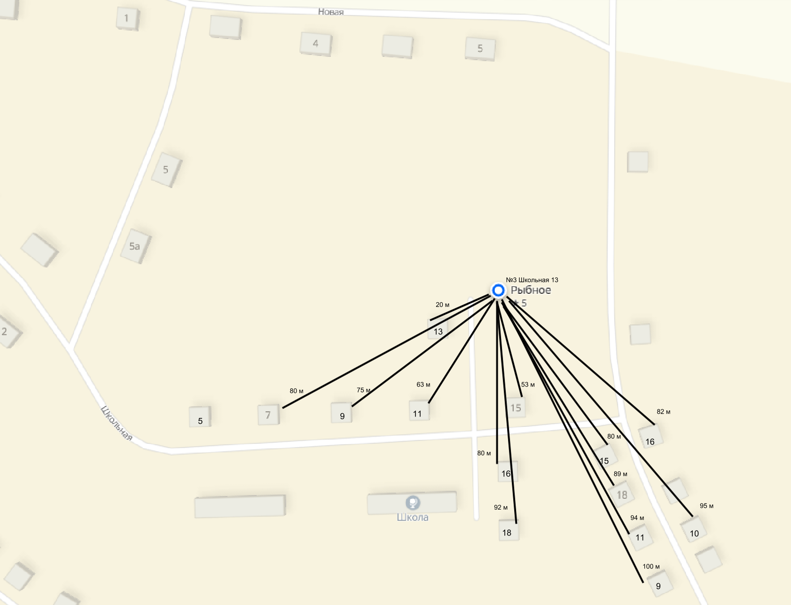

Данные о технических характеристиках мест (площадок) накопления ТКО:

|  |  |  |  |  |  |  |
| --- | --- | --- | --- | --- | --- | --- |
| Используемое покрытие | Площадь площадки, м 2 | Наличие ограждения | Вид оборудования | Кол-во контейнеров на площадке | Объем контейнера, м2 | Наличие площадки для КГО |
| 1 | 2 | 3 | 4 | 5 | 6 | 7 |
| Бетон | 12 | Да | Металл | 2 | 0,7 | Нет |

Данные о собственнике места (площадки) накопления ТКО:

Администрация Рыбинского сельсовета Мотыгинского района Красноярского края

|  |  |
| --- | --- |
| ИНН | **2426001857** |
| КПП | **242601001** |
| ОГРН | 1022401507150 |
| ОКАТО / ОКТМО | 04235821000/04635421 |
| ОКПО | 003652420 |
| ОКОГУ | 32200 |
| ОКФС | 14 |
| ОКВЭД | 84.11.31. |
| ОКОНХ | 97620 |
| ОКОПФ | 81 |
| **Почтовый/фактический адрес** | 663411, Красноярский край, Мотыгинский район, с. Рыбное, ул. Советская 49 |

Данные об источниках образования ТКО, которые складируются в месте (на площадке) накопления ТКО: **Частные домовладения**

Проживающие в **многоквартирных домах/частных домах**, находящихся на расстоянии от 20 до 100 метров от места (площадки) накопления ТКО – дома **№ 7,9,11,13,15,16,18** ул. **Школьная; дома №9,10,11,15,16 ул. Партизанская.**

Максимальное расстояние от площадки до домов составляет **100** метра, минимальное – 20 метров.

В радиусе 20 метров от образования площадок ТКО детские площадки отсутствуют.

**Схема мест (площадок) накопления твердых коммунальных отходов на территории Рыбинского сельсовета**

1. **Площадка № 4 (ул. Новая)**

Данные о нахождении места (площадки) накопления ТКО:

**Наименование с. Рыбное**, **в 28** метров на **северо-запад** от ул. **Новая**, дом **№.4**

Координаты: **58.133049, 94.509336**

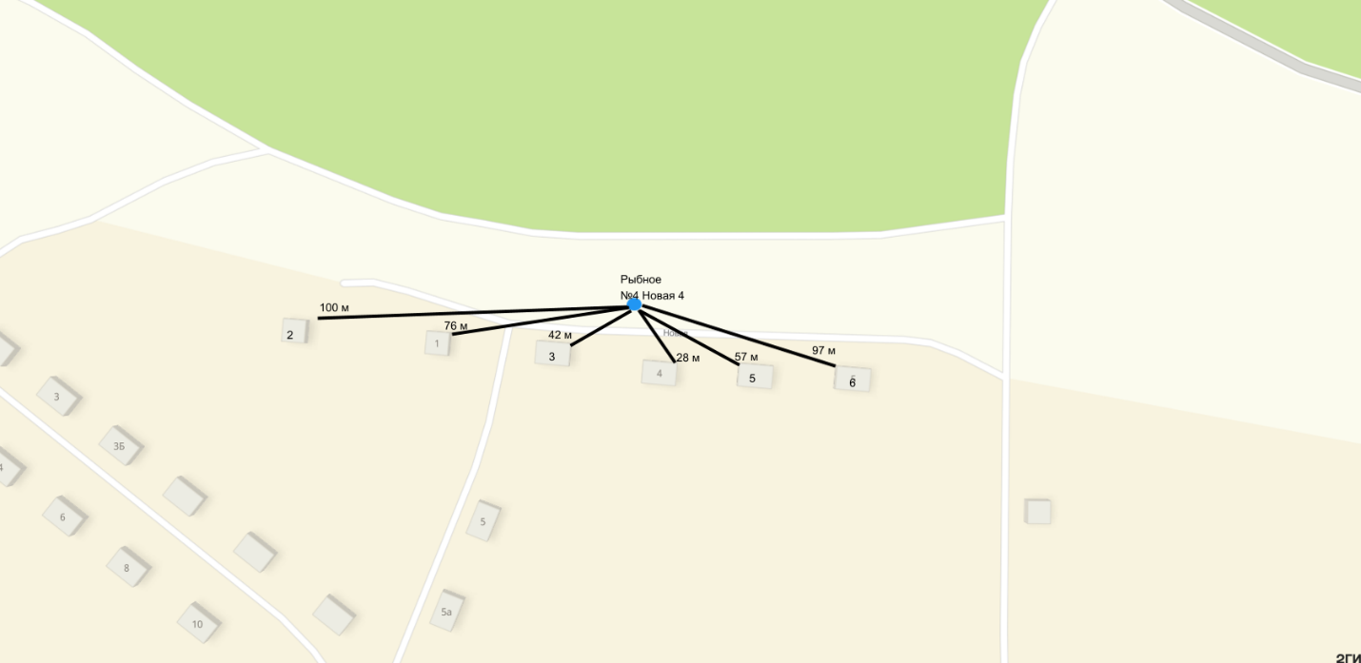

Данные о технических характеристиках мест (площадок) накопления ТКО:

|  |  |  |  |  |  |  |
| --- | --- | --- | --- | --- | --- | --- |
| Используемое покрытие | Площадь площадки, м 2 | Наличие ограждения | Вид оборудования | Кол-во контейнеров на площадке | Объем контейнера, м2 | Наличие площадки для КГО |
| 1 | 2 | 3 | 4 | 5 | 6 | 7 |
| Бетон | 12 | Да | Металл | 2 | 0,7 | Нет |

Данные о собственнике места (площадки) накопления ТКО:

Администрация Рыбинского сельсовета Мотыгинского района Красноярского края

|  |  |
| --- | --- |
| ИНН | **2426001857** |
| КПП | **242601001** |
| ОГРН | 1022401507150 |
| ОКАТО / ОКТМО | 04235821000/04635421 |
| ОКПО | 003652420 |
| ОКОГУ | 32200 |
| ОКФС | 14 |
| ОКВЭД | 84.11.31. |
| ОКОНХ | 97620 |
| ОКОПФ | 81 |
| **Почтовый/фактический адрес** | 663411, Красноярский край, Мотыгинский район, с. Рыбное, ул. Советская 49 |

Данные об источниках образования ТКО, которые складируются в месте (на площадке) накопления ТКО: **Частные домовладения**

Проживающие в **многоквартирных домах/частных домах**, находящихся на расстоянии от 20 до 100 метров от места (площадки) накопления ТКО – дома **№ 1,2,3,4,5,6** ул. **Новая.**

Максимальное расстояние от площадки до домов составляет **100** метра, минимальное – 28 метров.

В радиусе 20 метров от образования площадок ТКО детские площадки отсутствуют.

**Схема мест (площадок) накопления твердых коммунальных отходов на территории Рыбинского сельсовета**

1. **Площадка № 5 (ул. Советская)**

Данные о нахождении места (площадки) накопления ТКО:

**Наименование с. Рыбное**, **в 20** метров на **восток** от ул. **Советская**, дом **№.19**

Координаты: **58.129915, 94.506214**

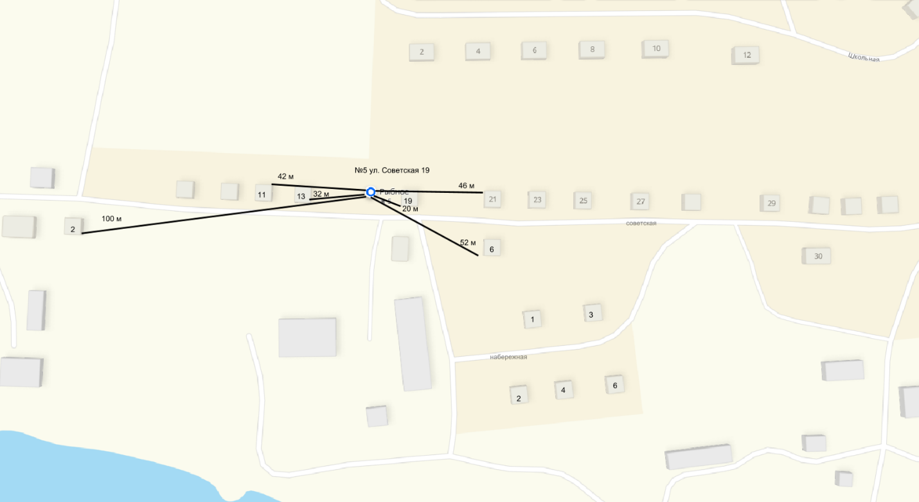

Данные о технических характеристиках мест (площадок) накопления ТКО:

|  |  |  |  |  |  |  |
| --- | --- | --- | --- | --- | --- | --- |
| Используемое покрытие | Площадь площадки, м 2 | Наличие ограждения | Вид оборудования | Кол-во контейнеров на площадке | Объем контейнера, м2 | Наличие площадки для КГО |
| 1 | 2 | 3 | 4 | 5 | 6 | 7 |
| Бетон | 12 | Да | Металл | 2 | 0,7 | Нет |

Данные о собственнике места (площадки) накопления ТКО:

Администрация Рыбинского сельсовета Мотыгинского района Красноярского края

|  |  |
| --- | --- |
| ИНН | **2426001857** |
| КПП | **242601001** |
| ОГРН | 1022401507150 |
| ОКАТО / ОКТМО | 04235821000/04635421 |
| ОКПО | 003652420 |
| ОКОГУ | 32200 |
| ОКФС | 14 |
| ОКВЭД | 84.11.31. |
| ОКОНХ | 97620 |
| ОКОПФ | 81 |
| **Почтовый/фактический адрес** | 663411, Красноярский край, Мотыгинский район, с. Рыбное, ул. Советская 49 |

Данные об источниках образования ТКО, которые складируются в месте (на площадке) накопления ТКО: **Частные домовладения**

Проживающие в **многоквартирных домах/частных домах**, находящихся на расстоянии от 20 до 100 метров от места (площадки) накопления ТКО – дома **№ 2,6,11,13,19,21** ул. **Советская.**

Максимальное расстояние от площадки до домов составляет **100** метра, минимальное – 20 метров.

В радиусе 20 метров от образования площадок ТКО детские площадки отсутствуют.

**Схема мест (площадок) накопления твердых коммунальных отходов на территории Рыбинского сельсовета**

1. **Площадка № 6 (ул. Советская)**

Данные о нахождении места (площадки) накопления ТКО:

**Наименование с. Рыбное**, **в 20** метрах на юга-**восток** от ул. **Советская**, дом **№.27**

Координаты: **58.129876, 94.509105**

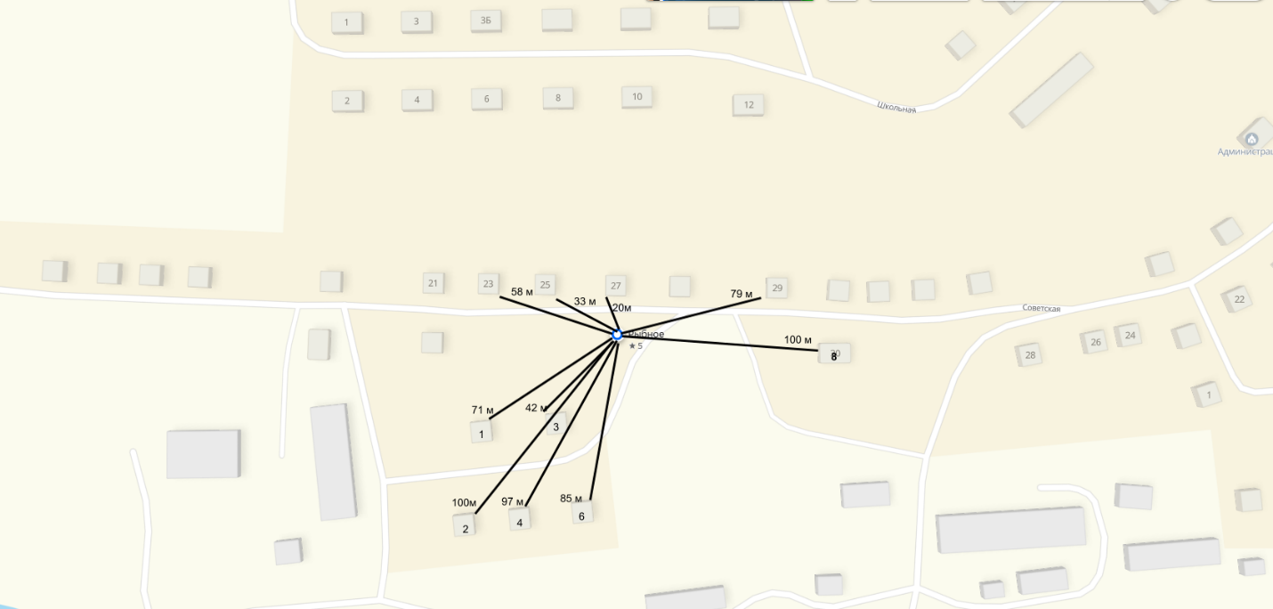

Данные о технических характеристиках мест (площадок) накопления ТКО:

|  |  |  |  |  |  |  |
| --- | --- | --- | --- | --- | --- | --- |
| Используемое покрытие | Площадь площадки, м 2 | Наличие ограждения | Вид оборудования | Кол-во контейнеров на площадке | Объем контейнера, м2 | Наличие площадки для КГО |
| 1 | 2 | 3 | 4 | 5 | 6 | 7 |
| Бетон | 12 | Да | Металл | 2 | 0,7 | Нет |

Данные о собственнике места (площадки) накопления ТКО:

Администрация Рыбинского сельсовета Мотыгинского района Красноярского края

|  |  |
| --- | --- |
| ИНН | **2426001857** |
| КПП | **242601001** |
| ОГРН | 1022401507150 |
| ОКАТО / ОКТМО | 04235821000/04635421 |
| ОКПО | 003652420 |
| ОКОГУ | 32200 |
| ОКФС | 14 |
| ОКВЭД | 84.11.31. |
| ОКОНХ | 97620 |
| ОКОПФ | 81 |
| **Почтовый/фактический адрес** | 663411, Красноярский край, Мотыгинский район, с. Рыбное, ул. Советская 49 |

Данные об источниках образования ТКО, которые складируются в месте (на площадке) накопления ТКО: **Частные домовладения**

Проживающие в **многоквартирных домах/частных домах**, находящихся на расстоянии от 20 до 100 метров от места (площадки) накопления ТКО – дома **№ 8,23,25,27,29** ул. **Советская, дома №1,2,3,4,6 ул. Набережная.**

Максимальное расстояние от площадки до домов составляет **100** метра, минимальное – 20 метров.

В радиусе 20 метров от образования площадок ТКО детские площадки отсутствуют.

**Схема мест (площадок) накопления твердых коммунальных отходов на территории Рыбинского сельсовета**

1. **Площадка № 7 (ул. Советская)**

Данные о нахождении места (площадки) накопления ТКО:

**Наименование с. Рыбное**, **в 42** метрах на северо-запад от ул. **Советская**, дом **№.37**

Координаты: **58.130168, 94.512828**

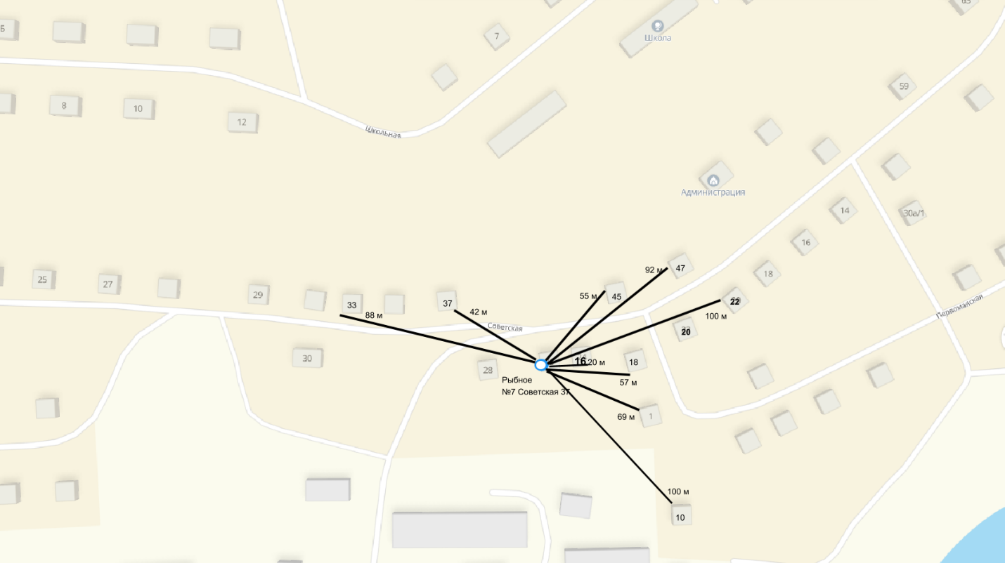

Данные о технических характеристиках мест (площадок) накопления ТКО:

|  |  |  |  |  |  |  |
| --- | --- | --- | --- | --- | --- | --- |
| Используемое покрытие | Площадь площадки, м 2 | Наличие ограждения | Вид оборудования | Кол-во контейнеров на площадке | Объем контейнера, м2 | Наличие площадки для КГО |
| 1 | 2 | 3 | 4 | 5 | 6 | 7 |
| Бетон | 12 | Да | Металл | 2 | 0,7 | Нет |

Данные о собственнике места (площадки) накопления ТКО:

Администрация Рыбинского сельсовета Мотыгинского района Красноярского края

|  |  |
| --- | --- |
| ИНН | **2426001857** |
| КПП | **242601001** |
| ОГРН | 1022401507150 |
| ОКАТО / ОКТМО | 04235821000/04635421 |
| ОКПО | 003652420 |
| ОКОГУ | 32200 |
| ОКФС | 14 |
| ОКВЭД | 84.11.31. |
| ОКОНХ | 97620 |
| ОКОПФ | 81 |
| **Почтовый/фактический адрес** | 663411, Красноярский край, Мотыгинский район, с. Рыбное, ул. Советская 49 |

Данные об источниках образования ТКО, которые складируются в месте (на площадке) накопления ТКО: **Частные домовладения**

Проживающие в **многоквартирных домах/частных домах**, находящихся на расстоянии от 20 до 100 метров от места (площадки) накопления ТКО – дома **№ 16,18,22,33,37,45,47** ул. **Советская; дом №10 ул. Набережная, дом 1. Ул. Первомайская .**

Максимальное расстояние от площадки до домов составляет **100** метра, минимальное – 20 метров.

В радиусе 20 метров от образования площадок ТКО детские площадки отсутствуют.

**Схема мест (площадок) накопления твердых коммунальных отходов на территории Рыбинского сельсовета**

1. **Площадка № 8 (ул. Первомайская)**

Данные о нахождении места (площадки) накопления ТКО:

**Наименование с. Рыбное**, **в 42** метрах на запад от ул. **Первомайская**, дом **№.8**

Координаты: **58.130674, 94.516855**

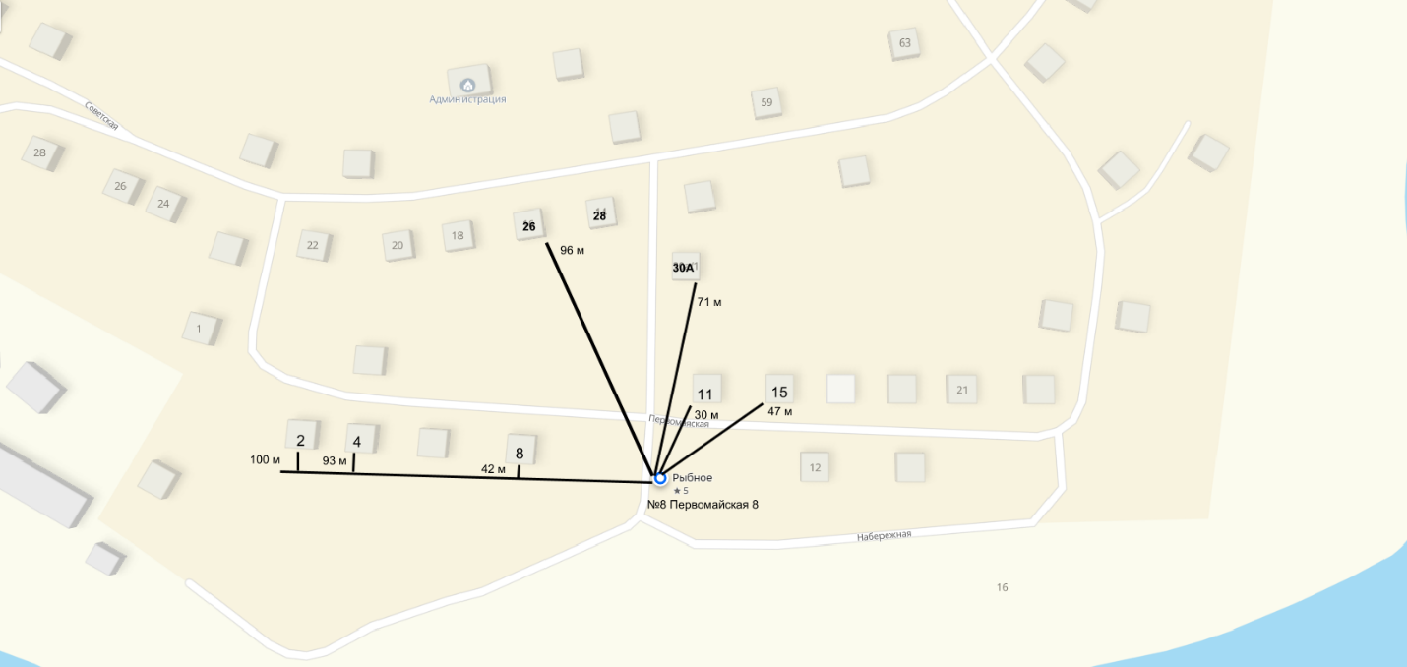

Данные о технических характеристиках мест (площадок) накопления ТКО:

|  |  |  |  |  |  |  |
| --- | --- | --- | --- | --- | --- | --- |
| Используемое покрытие | Площадь площадки, м 2 | Наличие ограждения | Вид оборудования | Кол-во контейнеров на площадке | Объем контейнера, м2 | Наличие площадки для КГО |
| 1 | 2 | 3 | 4 | 5 | 6 | 7 |
| Бетон | 12 | Да | Металл | 2 | 0,7 | Нет |

Данные о собственнике места (площадки) накопления ТКО:

Администрация Рыбинского сельсовета Мотыгинского района Красноярского края

|  |  |
| --- | --- |
| ИНН | **2426001857** |
| КПП | **242601001** |
| ОГРН | 1022401507150 |
| ОКАТО / ОКТМО | 04235821000/04635421 |
| ОКПО | 003652420 |
| ОКОГУ | 32200 |
| ОКФС | 14 |
| ОКВЭД | 84.11.31. |
| ОКОНХ | 97620 |
| ОКОПФ | 81 |
| **Почтовый/фактический адрес** | 663411, Красноярский край, Мотыгинский район, с. Рыбное, ул. Советская 49 |

Данные об источниках образования ТКО, которые складируются в месте (на площадке) накопления ТКО: **Частные домовладения**

Проживающие в **многоквартирных домах/частных домах**, находящихся на расстоянии от 20 до 100 метров от места (площадки) накопления ТКО – дома **№ 2,4,8,11,15,26** ул. **Первомайская, дом 30А, ул. Советская.**

Максимальное расстояние от площадки до домов составляет **100** метра, минимальное – 30 метров.

В радиусе 20 метров от образования площадок ТКО детские площадки отсутствуют.

**Схема мест (площадок) накопления твердых коммунальных отходов на территории Рыбинского сельсовета**

1. **Площадка № 9 (ул. Первомайская)**

Данные о нахождении места (площадки) накопления ТКО:

**Наименование с. Рыбное**, **в 59** метрах на запад от ул. **Первомайская**, дом **№.14**

Координаты: **58.131517, 94.518868**

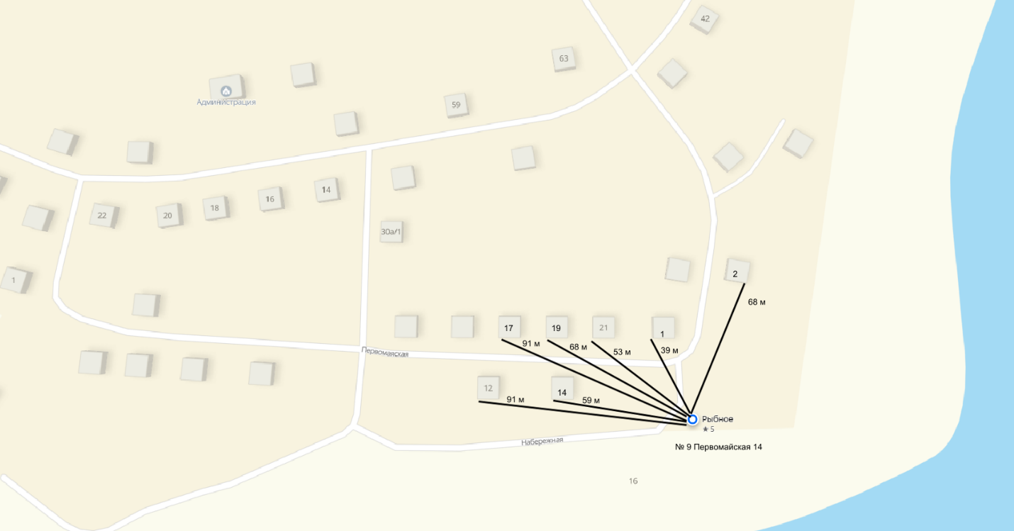

Данные о технических характеристиках мест (площадок) накопления ТКО:

|  |  |  |  |  |  |  |
| --- | --- | --- | --- | --- | --- | --- |
| Используемое покрытие | Площадь площадки, м 2 | Наличие ограждения | Вид оборудования | Кол-во контейнеров на площадке | Объем контейнера, м2 | Наличие площадки для КГО |
| 1 | 2 | 3 | 4 | 5 | 6 | 7 |
| Бетон | 12 | Да | Металл | 2 | 0,7 | Нет |

Данные о собственнике места (площадки) накопления ТКО:

Администрация Рыбинского сельсовета Мотыгинского района Красноярского края

|  |  |
| --- | --- |
| ИНН | **2426001857** |
| КПП | **242601001** |
| ОГРН | 1022401507150 |
| ОКАТО / ОКТМО | 04235821000/04635421 |
| ОКПО | 003652420 |
| ОКОГУ | 32200 |
| ОКФС | 14 |
| ОКВЭД | 84.11.31. |
| ОКОНХ | 97620 |
| ОКОПФ | 81 |
| **Почтовый/фактический адрес** | 663411, Красноярский край, Мотыгинский район, с. Рыбное, ул. Советская 49 |

Данные об источниках образования ТКО, которые складируются в месте (на площадке) накопления ТКО: **Частные домовладения**

Проживающие в **многоквартирных домах/частных домах**, находящихся на расстоянии от 20 до 100 метров от места (площадки) накопления ТКО – дома **№ 12,14,17,19,21** ул. **Первомайская, дом 1,2 ул. Партизанская.**

Максимальное расстояние от площадки до домов составляет **100** метра, минимальное – 39 метров.

В радиусе 20 метров от образования площадок ТКО детские площадки отсутствуют.

**Схема мест (площадок) накопления твердых коммунальных отходов на территории Рыбинского сельсовета**

1. **Площадка № 10 (ул. Советская)**

Данные о нахождении места (площадки) накопления ТКО:

**Наименование с. Рыбное**, **в 95** метрах на юго-запад от ул. **Советская**, дом **№.30**

Координаты: **58.132517, 94.516736**

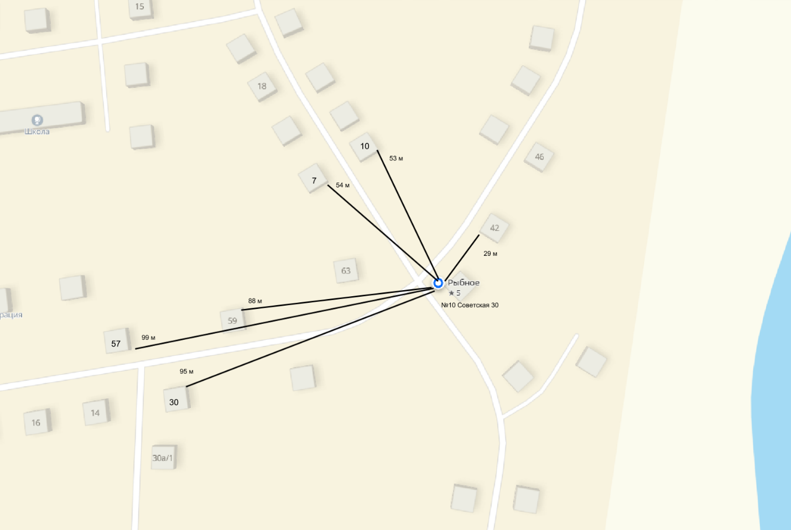

Данные о технических характеристиках мест (площадок) накопления ТКО:

|  |  |  |  |  |  |  |
| --- | --- | --- | --- | --- | --- | --- |
| Используемое покрытие | Площадь площадки, м 2 | Наличие ограждения | Вид оборудования | Кол-во контейнеров на площадке | Объем контейнера, м2 | Наличие площадки для КГО |
| 1 | 2 | 3 | 4 | 5 | 6 | 7 |
| Бетон | 12 | Да | Металл | 2 | 0,7 | Нет |

Данные о собственнике места (площадки) накопления ТКО:

Администрация Рыбинского сельсовета Мотыгинского района Красноярского края

|  |  |
| --- | --- |
| ИНН | **2426001857** |
| КПП | **242601001** |
| ОГРН | 1022401507150 |
| ОКАТО / ОКТМО | 04235821000/04635421 |
| ОКПО | 003652420 |
| ОКОГУ | 32200 |
| ОКФС | 14 |
| ОКВЭД | 84.11.31. |
| ОКОНХ | 97620 |
| ОКОПФ | 81 |
| **Почтовый/фактический адрес** | 663411, Красноярский край, Мотыгинский район, с. Рыбное, ул. Советская 49 |

Данные об источниках образования ТКО, которые складируются в месте (на площадке) накопления ТКО: **Частные домовладения**

Проживающие в **многоквартирных домах/частных домах**, находящихся на расстоянии от 20 до 100 метров от места (площадки) накопления ТКО – дома **№ 30,57,59,42** ул. **Советская; дома 7,10 Ул. Партизанская.**

Максимальное расстояние от площадки до домов составляет **99** метра, минимальное – 29 метров.

В радиусе 20 метров от образования площадок ТКО детские площадки отсутствуют.

**Схема мест (площадок) накопления твердых коммунальных отходов на территории Рыбинского сельсовета**

1. **Площадка № 11 (ул. Советская)**

Данные о нахождении места (площадки) накопления ТКО:

**Наименование с. Рыбное**, **в 25** метрах на север от ул. **Советская**, дом **№.75**

Координаты: **58.133936, 94.516137**

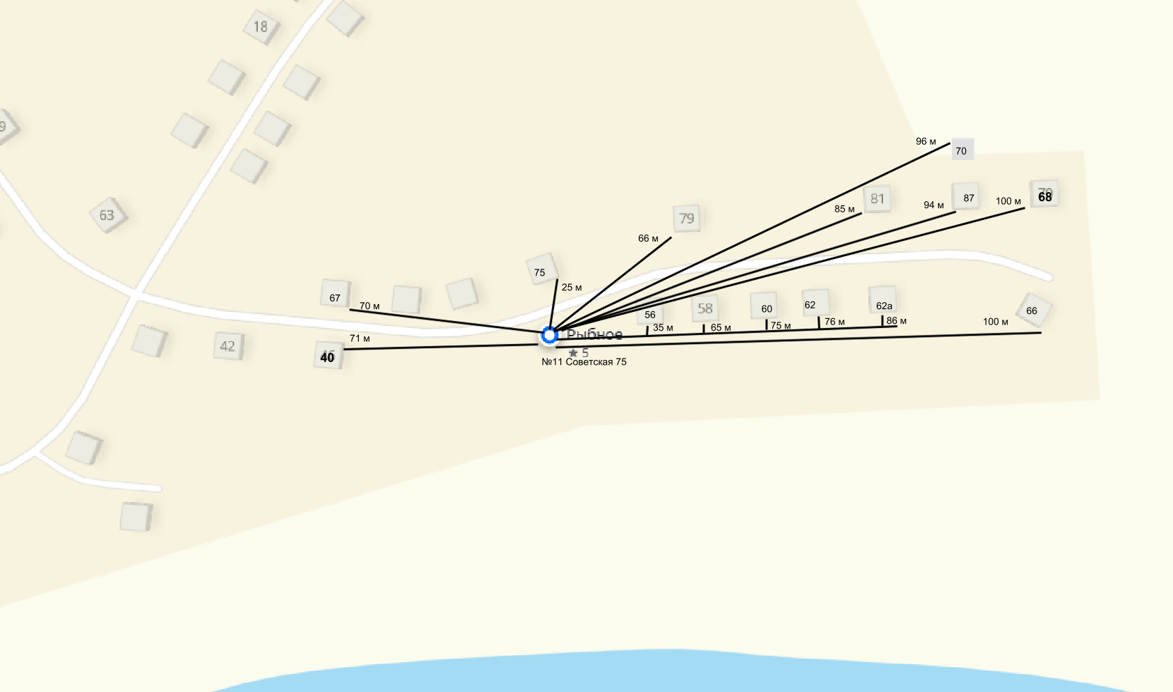

Данные о технических характеристиках мест (площадок) накопления ТКО:

|  |  |  |  |  |  |  |
| --- | --- | --- | --- | --- | --- | --- |
| Используемое покрытие | Площадь площадки, м 2 | Наличие ограждения | Вид оборудования | Кол-во контейнеров на площадке | Объем контейнера, м2 | Наличие площадки для КГО |
| 1 | 2 | 3 | 4 | 5 | 6 | 7 |
| Бетон | 12 | Да | Металл | 2 | 0,7 | Нет |

Данные о собственнике места (площадки) накопления ТКО:

Администрация Рыбинского сельсовета Мотыгинского района Красноярского края

|  |  |
| --- | --- |
| ИНН | **2426001857** |
| КПП | **242601001** |
| ОГРН | 1022401507150 |
| ОКАТО / ОКТМО | 04235821000/04635421 |
| ОКПО | 003652420 |
| ОКОГУ | 32200 |
| ОКФС | 14 |
| ОКВЭД | 84.11.31. |
| ОКОНХ | 97620 |
| ОКОПФ | 81 |
| **Почтовый/фактический адрес** | 663411, Красноярский край, Мотыгинский район, с. Рыбное, ул. Советская 49 |

Данные об источниках образования ТКО, которые складируются в месте (на площадке) накопления ТКО: **Частные домовладения**

Проживающие в **многоквартирных домах/частных домах**, находящихся на расстоянии от 20 до 100 метров от места (площадки) накопления ТКО – дома **№ 40, 56,67,58,60,62,62а,66,68,70,75,79,81,87** ул. **Советская.**

Максимальное расстояние от площадки до домов составляет **100** метра, минимальное – 25 метров.

В радиусе 20 метров от образования площадок ТКО детские площадки отсутствуют.

**Схема мест (площадок) накопления твердых коммунальных отходов на территории Рыбинского сельсовета**

1. **Площадка № 12 (Территория кладбище с. Рыбное)**

Данные о нахождении места (площадки) накопления ТКО:

**Наименование с. Рыбное, примерно в 380 метрах по направлению на запад от здания, имеющего адрес: с.Рыбное, ул. Советская, 1**

Координаты: **58.129712, 94.494382**

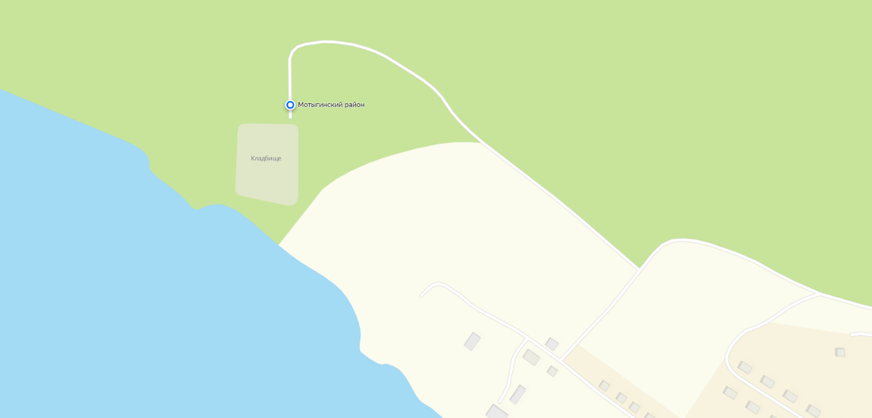

Данные о технических характеристиках мест (площадок) накопления ТКО:

|  |  |  |  |  |  |  |
| --- | --- | --- | --- | --- | --- | --- |
| Используемое покрытие | Площадь площадки, м 2 | Наличие ограждения | Вид оборудования | Кол-во контейнеров на площадке | Объем контейнера, м2 | Наличие площадки для КГО |
| 1 | 2 | 3 | 4 | 5 | 6 | 7 |
| Бетон | 12 | Да | Металл | 4 | 0,7 | Нет |

Данные о собственнике места (площадки) накопления ТКО:

Администрация Рыбинского сельсовета Мотыгинского района Красноярского края

|  |  |
| --- | --- |
| ИНН | **2426001857** |
| КПП | **242601001** |
| ОГРН | 1022401507150 |
| ОКАТО / ОКТМО | 04235821000/04635421 |
| ОКПО | 003652420 |
| ОКОГУ | 32200 |
| ОКФС | 14 |
| ОКВЭД | 84.11.31. |
| ОКОНХ | 97620 |
| ОКОПФ | 81 |
| **Почтовый/фактический адрес** | 663411, Красноярский край, Мотыгинский район, с. Рыбное, ул. Советская 49 |

Данные об источниках образования ТКО, которые складируются в месте (на площадке) накопления ТКО: **Посетители поселкового кладбища**

В радиусе 20 метров от образования площадок ТКО детские площадки отсутствуют.

**Схема мест (площадок) накопления твердых коммунальных отходов на территории Рыбинского сельсовета**

1. **Площадка № 1 (ул. Советская)**

Данные о нахождении места (площадки) накопления ТКО:

**Наименование п. Бельск**, **в 20** метрах на **восток** от ул. **Советская**, дом **№.14**

Координаты: **° 58.169877° 94.53093°**

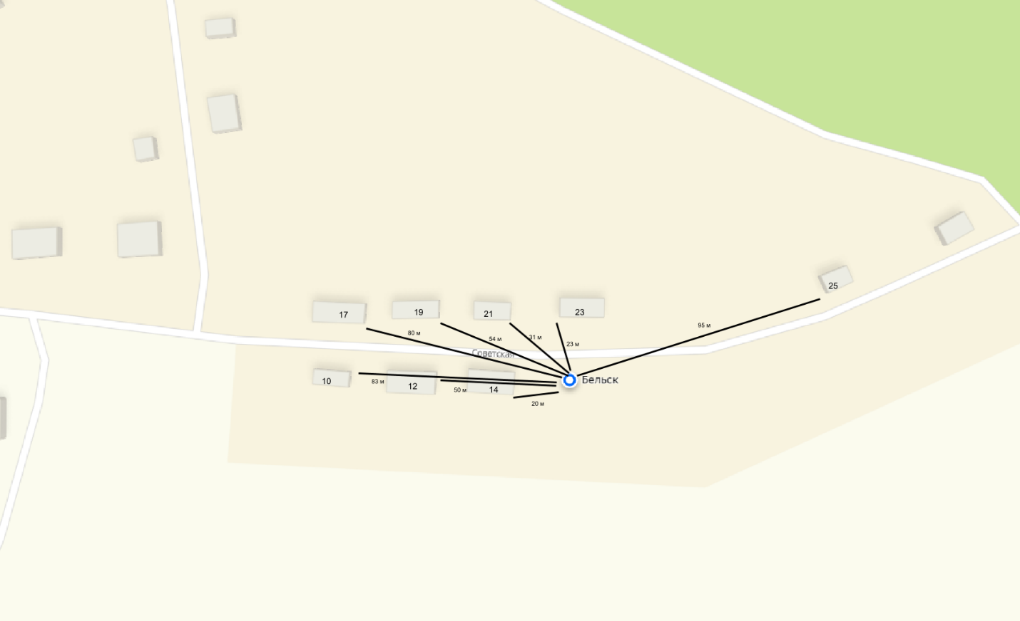

Данные о технических характеристиках мест (площадок) накопления ТКО:

|  |  |  |  |  |  |  |
| --- | --- | --- | --- | --- | --- | --- |
| Используемое покрытие | Площадь площадки, м 2 | Наличие ограждения | Вид оборудования | Кол-во контейнеров на площадке | Объем контейнера, м2 | Наличие площадки для КГО |
| 1 | 2 | 3 | 4 | 5 | 6 | 7 |
| Бетон | 12 | Да | Металл | 2 | 0,7 | Нет |

Данные о собственнике места (площадки) накопления ТКО:

Администрация Рыбинского сельсовета Мотыгинского района Красноярского края

|  |  |
| --- | --- |
| ИНН | **2426001857** |
| КПП | **242601001** |
| ОГРН | 1022401507150 |
| ОКАТО / ОКТМО | 04235821000/04635421 |
| ОКПО | 003652420 |
| ОКОГУ | 32200 |
| ОКФС | 14 |
| ОКВЭД | 84.11.31. |
| ОКОНХ | 97620 |
| ОКОПФ | 81 |
| **Почтовый/фактический адрес** | 663411, Красноярский край, Мотыгинский район, с. Рыбное, ул. Советская 49 |

Данные об источниках образования ТКО, которые складируются в месте (на площадке) накопления ТКО: **Частные домовладения**

Проживающие в **многоквартирных домах/частных домах**, находящихся на расстоянии от 20 до 100 метров от места (площадки) накопления ТКО – дома **№ 10,12.14,17,19,21,23,25** ул. **Советская** (перечислить все места(дома) образования ТКО).

Максимальное расстояние от площадки до домов составляет **95** метров, минимальное – 20 метров.

В радиусе 20 метров от образования площадок ТКО детские площадки отсутствуют.

**Схема мест (площадок) накопления твердых коммунальных отходов на территории Рыбинского сельсовета**

1. **Площадка № 2 (ул. Советская)**

Данные о нахождении места (площадки) накопления ТКО:

**Наименование п. Бельск**, **в 30** метрах на **восток** от ул. **Советская**, дом **№.17**

Координаты: **° 58.170056° 94.528707°**

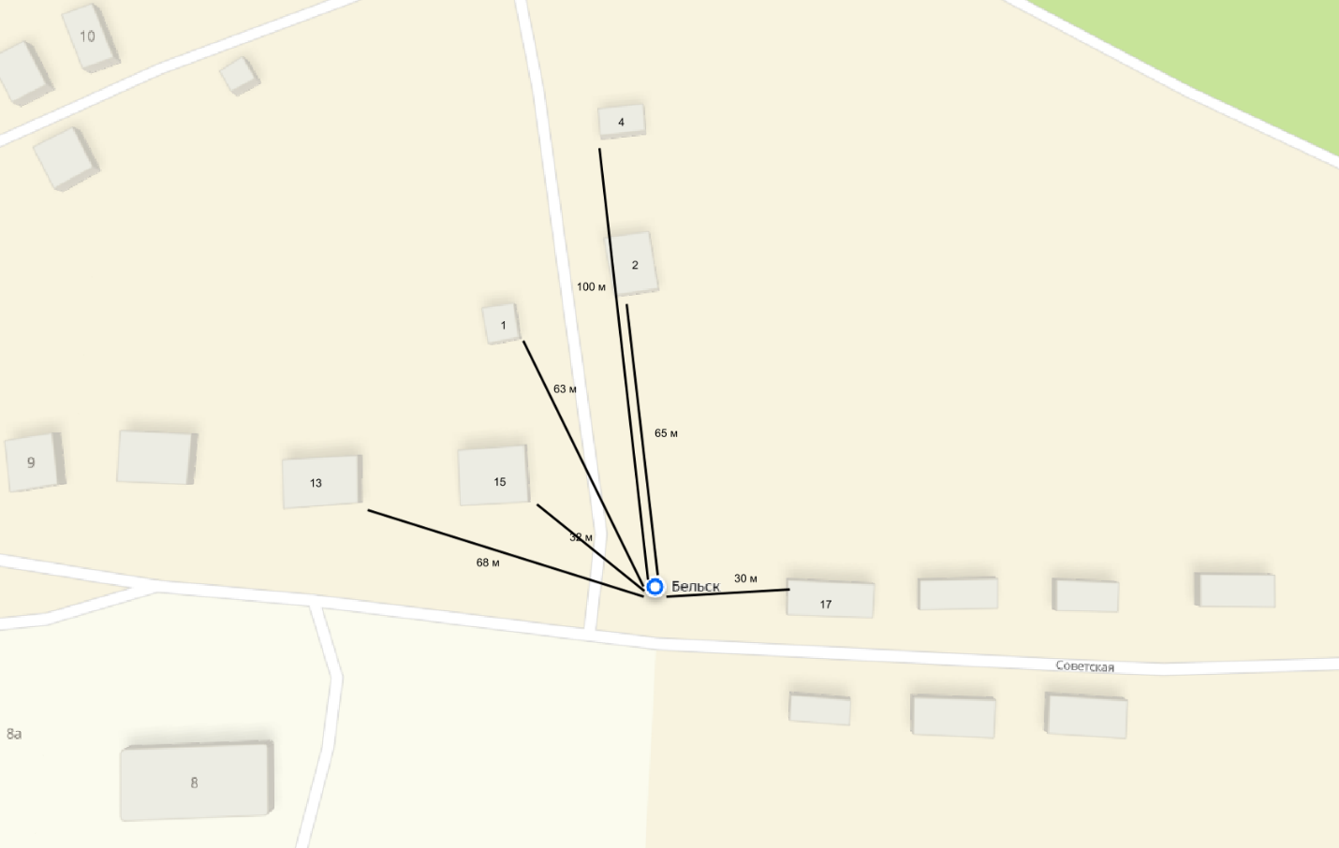

Данные о технических характеристиках мест (площадок) накопления ТКО:

|  |  |  |  |  |  |  |
| --- | --- | --- | --- | --- | --- | --- |
| Используемое покрытие | Площадь площадки, м 2 | Наличие ограждения | Вид оборудования | Кол-во контейнеров на площадке | Объем контейнера, м2 | Наличие площадки для КГО |
| 1 | 2 | 3 | 4 | 5 | 6 | 7 |
| Бетон | 12 | Да | Металл | 2 | 0,7 | Нет |

Данные о собственнике места (площадки) накопления ТКО:

Администрация Рыбинского сельсовета Мотыгинского района Красноярского края

|  |  |
| --- | --- |
| ИНН | **2426001857** |
| КПП | **242601001** |
| ОГРН | 1022401507150 |
| ОКАТО / ОКТМО | 04235821000/04635421 |
| ОКПО | 003652420 |
| ОКОГУ | 32200 |
| ОКФС | 14 |
| ОКВЭД | 84.11.31. |
| ОКОНХ | 97620 |
| ОКОПФ | 81 |
| **Почтовый/фактический адрес** | 663411, Красноярский край, Мотыгинский район, с. Рыбное, ул. Советская 49 |

Данные об источниках образования ТКО, которые складируются в месте (на площадке) накопления ТКО: **Частные домовладения**

Проживающие в **многоквартирных домах/частных домах**, находящихся на расстоянии от 20 до 100 метров от места (площадки) накопления ТКО – дома **№ 13, 15, 17** ул. **Советская; №1, 2, 4 ул. Таежная.**

Максимальное расстояние от площадки до домов составляет **100** метров, минимальное – 30 метров.

В радиусе 20 метров от образования площадок ТКО детские площадки отсутствуют.

**Схема мест (площадок) накопления твердых коммунальных отходов на территории Рыбинского сельсовета**

1. **Площадка № 3 (ул. Советская)**

Данные о нахождении места (площадки) накопления ТКО:

**Наименование п. Бельск**, **в 50** метрах на **север** от ул. **Советская**, дом **№.7**

Координаты: **58.170422° 94.525011°**

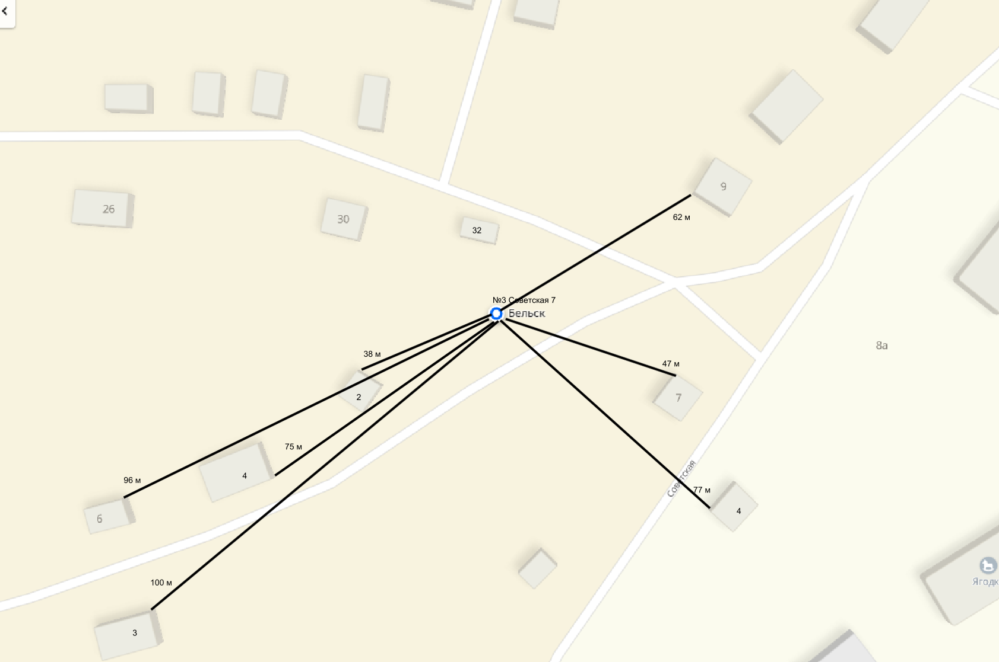

Данные о технических характеристиках мест (площадок) накопления ТКО:

|  |  |  |  |  |  |  |
| --- | --- | --- | --- | --- | --- | --- |
| Используемое покрытие | Площадь площадки, м 2 | Наличие ограждения | Вид оборудования | Кол-во контейнеров на площадке | Объем контейнера, м2 | Наличие площадки для КГО |
| 1 | 2 | 3 | 4 | 5 | 6 | 7 |
| Бетон | 12 | Да | Металл | 2 | 0,7 | Нет |

Данные о собственнике места (площадки) накопления ТКО:

Администрация Рыбинского сельсовета Мотыгинского района Красноярского края

|  |  |
| --- | --- |
| ИНН | **2426001857** |
| КПП | **242601001** |
| ОГРН | 1022401507150 |
| ОКАТО / ОКТМО | 04235821000/04635421 |
| ОКПО | 003652420 |
| ОКОГУ | 32200 |
| ОКФС | 14 |
| ОКВЭД | 84.11.31. |
| ОКОНХ | 97620 |
| ОКОПФ | 81 |
| **Почтовый/фактический адрес** | 663411, Красноярский край, Мотыгинский район, с. Рыбное, ул. Советская 49 |

Данные об источниках образования ТКО, которые складируются в месте (на площадке) накопления ТКО: **Частные домовладения**

Проживающие в **многоквартирных домах/частных домах**, находящихся на расстоянии от 20 до 100 метров от места (площадки) накопления ТКО – дома **№ 4,7,9** ул. **Советская; дома № 2,3, 4, 6 ул. Октябрьская**

Максимальное расстояние от площадки до домов составляет **48** метров, минимальное – 23 метров.

В радиусе 20 метров от образования площадок ТКО детские площадки отсутствуют.

**Схема мест (площадок) накопления твердых коммунальных отходов на территории Рыбинского сельсовета**

1. **Площадка № 4 (ул. Первомайская)**

Данные о нахождении места (площадки) накопления ТКО:

**Наименование п. Бельск**, **в 20** метрах на **юг** от ул. **Первомайская**, дом **№.30**

Координаты: **58.171029° 94.524625°**

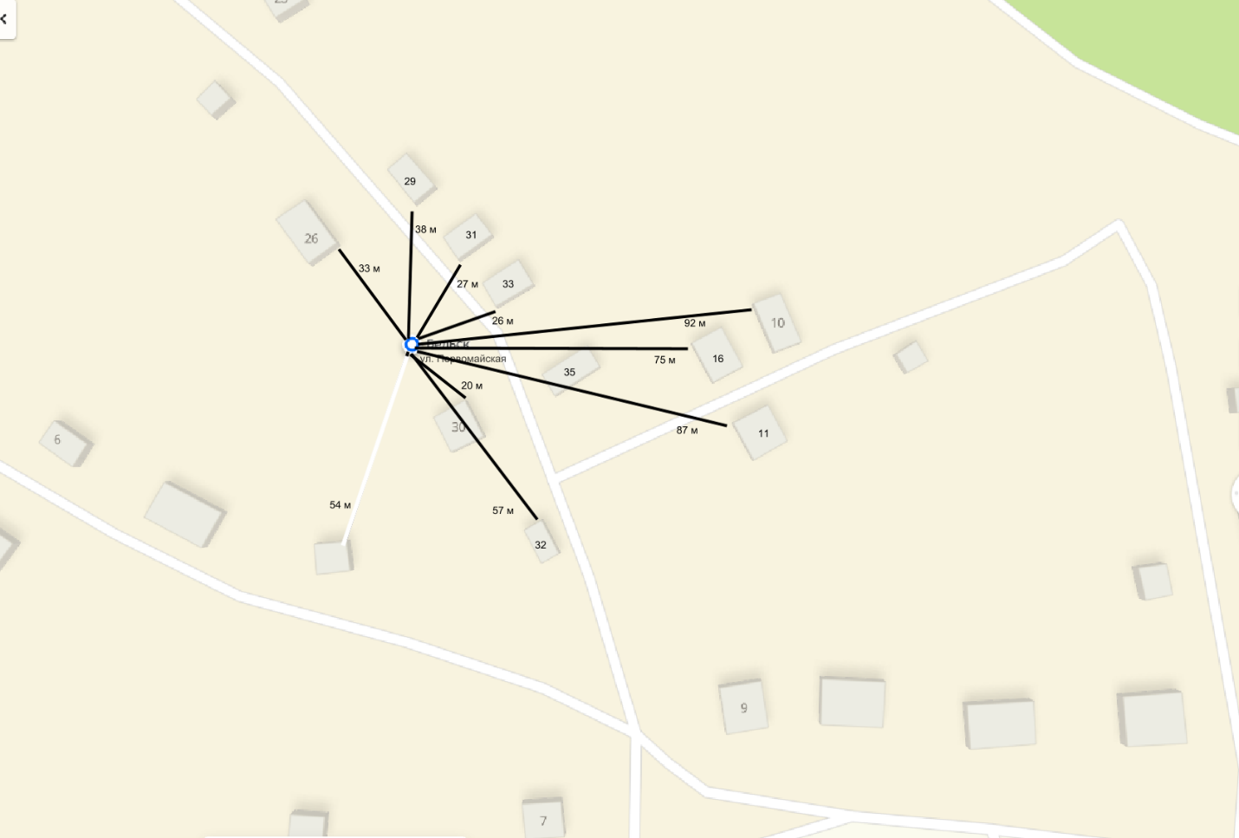

Данные о технических характеристиках мест (площадок) накопления ТКО:

|  |  |  |  |  |  |  |
| --- | --- | --- | --- | --- | --- | --- |
| Используемое покрытие | Площадь площадки, м 2 | Наличие ограждения | Вид оборудования | Кол-во контейнеров на площадке | Объем контейнера, м2 | Наличие площадки для КГО |
| 1 | 2 | 3 | 4 | 5 | 6 | 7 |
| Бетон | 12 | Да | Металл | 2 | 0,7 | Нет |

Данные о собственнике места (площадки) накопления ТКО:

Администрация Рыбинского сельсовета Мотыгинского района Красноярского края

|  |  |
| --- | --- |
| ИНН | **2426001857** |
| КПП | **242601001** |
| ОГРН | 1022401507150 |
| ОКАТО / ОКТМО | 04235821000/04635421 |
| ОКПО | 003652420 |
| ОКОГУ | 32200 |
| ОКФС | 14 |
| ОКВЭД | 84.11.31. |
| ОКОНХ | 97620 |
| ОКОПФ | 81 |
| **Почтовый/фактический адрес** | 663411, Красноярский край, Мотыгинский район, с. Рыбное, ул. Советская 49 |

Данные об источниках образования ТКО, которые складируются в месте (на площадке) накопления ТКО: **Частные домовладения**

Проживающие в **многоквартирных домах/частных домах**, находящихся на расстоянии от 20 до 100 метров от места (площадки) накопления ТКО – дома **№ 26, 29,30, 32, 31, 33, 35,** ул. **Первомайская; ул. Таежная, дома №6, 10, 11;**

Максимальное расстояние от площадки до домов составляет **92** метров, минимальное – 20 метров.

В радиусе 20 метров от образования площадок ТКО детские площадки отсутствуют.

**Схема мест (площадок) накопления твердых коммунальных отходов на территории Рыбинского сельсовета**

1. **Площадка № 5 (ул. Первомайская)**

Данные о нахождении места (площадки) накопления ТКО:

**Наименование п. Бельск**, **в 71** метре на **юг** от ул. **Первомайская**, дом **№.14**

Координаты: **58.171839° 94.523085°**

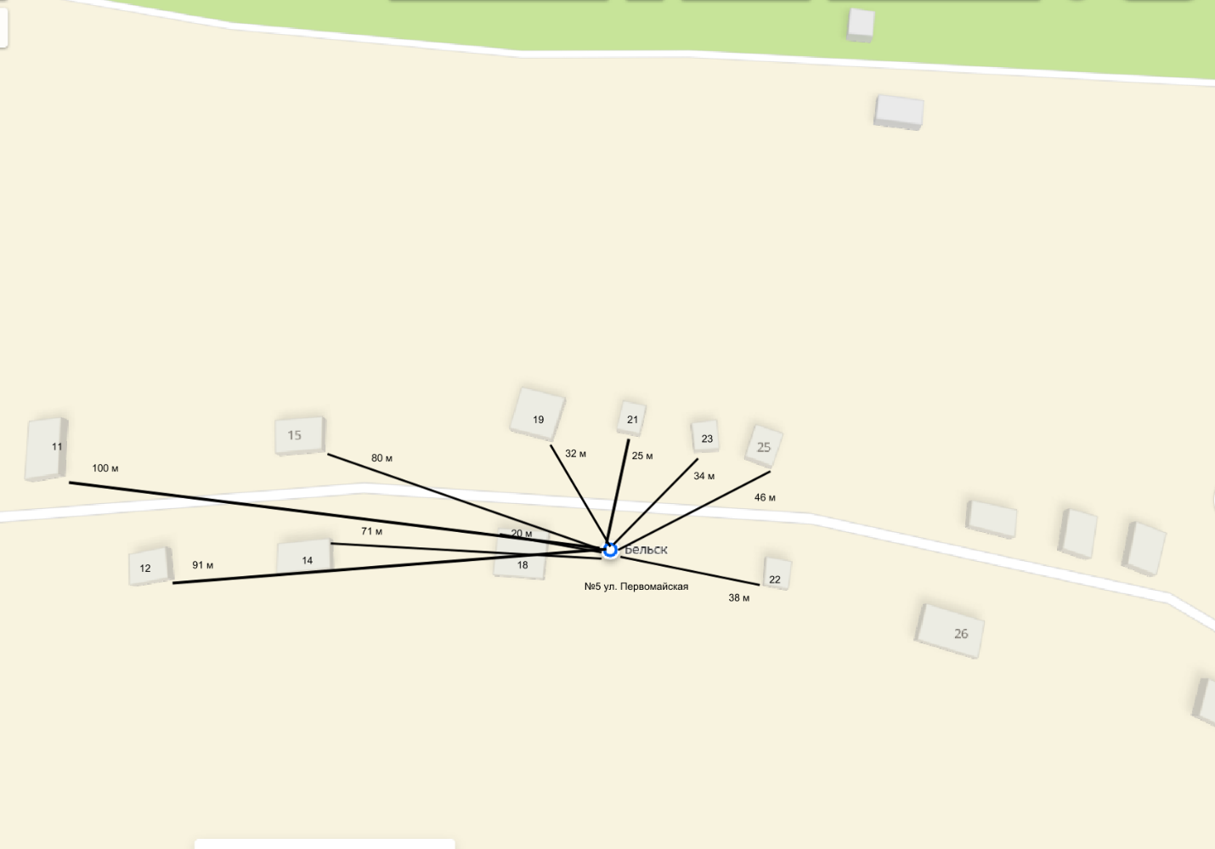

Данные о технических характеристиках мест (площадок) накопления ТКО:

|  |  |  |  |  |  |  |
| --- | --- | --- | --- | --- | --- | --- |
| Используемое покрытие | Площадь площадки, м 2 | Наличие ограждения | Вид оборудования | Кол-во контейнеров на площадке | Объем контейнера, м2 | Наличие площадки для КГО |
| 1 | 2 | 3 | 4 | 5 | 6 | 7 |
| Бетон | 12 | Да | Металл | 2 | 0,7 | Нет |

Данные о собственнике места (площадки) накопления ТКО:

Администрация Рыбинского сельсовета Мотыгинского района Красноярского края

|  |  |
| --- | --- |
| ИНН | **2426001857** |
| КПП | **242601001** |
| ОГРН | 1022401507150 |
| ОКАТО / ОКТМО | 04235821000/04635421 |
| ОКПО | 003652420 |
| ОКОГУ | 32200 |
| ОКФС | 14 |
| ОКВЭД | 84.11.31. |
| ОКОНХ | 97620 |
| ОКОПФ | 81 |
| **Почтовый/фактический адрес** | 663411, Красноярский край, Мотыгинский район, с. Рыбное, ул. Советская 49 |

Данные об источниках образования ТКО, которые складируются в месте (на площадке) накопления ТКО: **Частные домовладения**

Проживающие в **многоквартирных домах/частных домах**, находящихся на расстоянии от 20 до 100 метров от места (площадки) накопления ТКО – дома **№ 11,12,14, 15, 18, 19,21,22, 23, 25** ул. **Первомайская.**

Максимальное расстояние от площадки до домов составляет **100** метров, минимальное – 20 метров.

В радиусе 20 метров от образования площадок ТКО детские площадки отсутствуют.

**Схема мест (площадок) накопления твердых коммунальных отходов на территории Рыбинского сельсовета**

1. **Площадка № 6 (ул. Октябрьская)**

Данные о нахождении места (площадки) накопления ТКО:

**Наименование п. Бельск**, **в 28** метрах на **юг** от ул. **Октябрьская**, дом **№.9**

Координаты: **58.171193° 94.520800°**

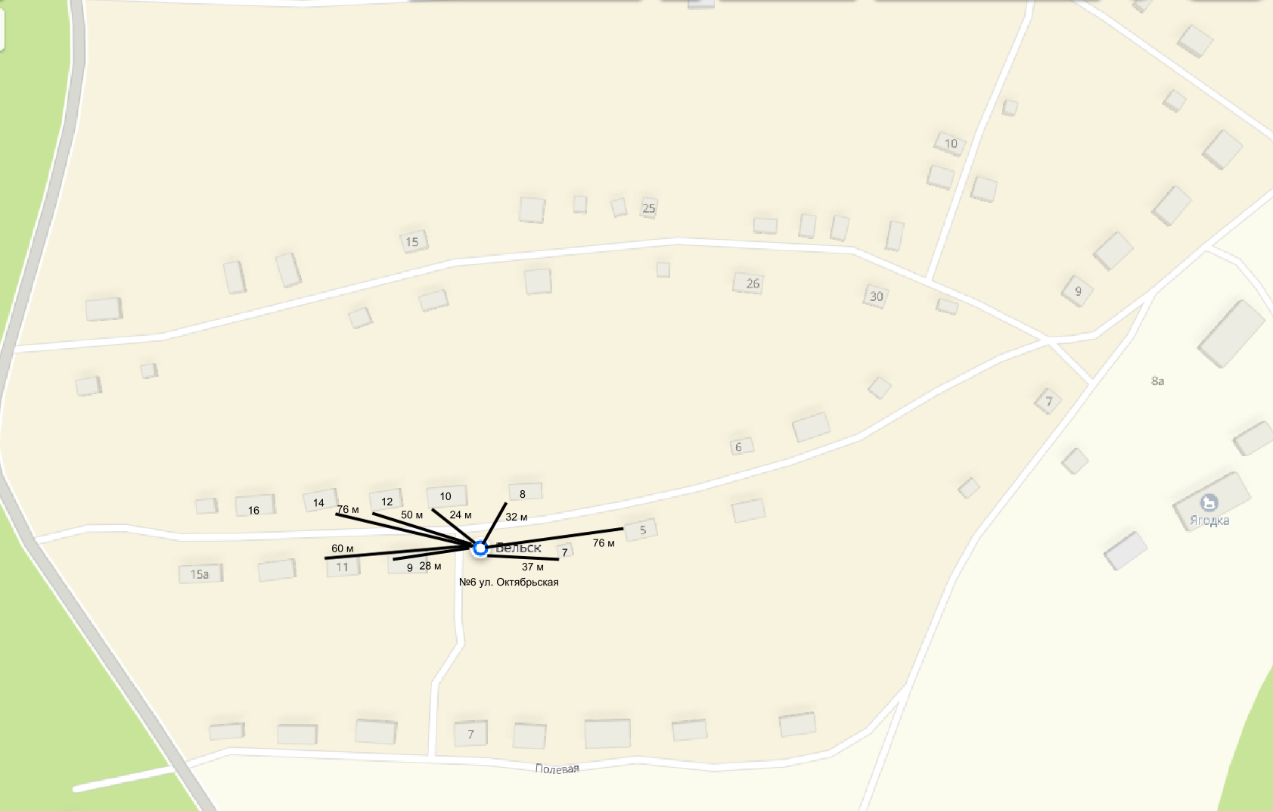

Данные о технических характеристиках мест (площадок) накопления ТКО:

|  |  |  |  |  |  |  |
| --- | --- | --- | --- | --- | --- | --- |
| Используемое покрытие | Площадь площадки, м 2 | Наличие ограждения | Вид оборудования | Кол-во контейнеров на площадке | Объем контейнера, м2 | Наличие площадки для КГО |
| 1 | 2 | 3 | 4 | 5 | 6 | 7 |
| Бетон | 12 | Да | Металл | 2 | 0,7 | Нет |

Данные о собственнике места (площадки) накопления ТКО:

Администрация Рыбинского сельсовета Мотыгинского района Красноярского края

|  |  |
| --- | --- |
| ИНН | **2426001857** |
| КПП | **242601001** |
| ОГРН | 1022401507150 |
| ОКАТО / ОКТМО | 04235821000/04635421 |
| ОКПО | 003652420 |
| ОКОГУ | 32200 |
| ОКФС | 14 |
| ОКВЭД | 84.11.31. |
| ОКОНХ | 97620 |
| ОКОПФ | 81 |
| **Почтовый/фактический адрес** | 663411, Красноярский край, Мотыгинский район, с. Рыбное, ул. Советская 49 |

Данные об источниках образования ТКО, которые складируются в месте (на площадке) накопления ТКО: **Частные домовладения**

Проживающие в **многоквартирных домах/частных домах**, находящихся на расстоянии от 20 до 100 метров от места (площадки) накопления ТКО – дома **№ 5, 7, 8, 9, 10, 11, 14**  ул. **Октябрьская.**

Максимальное расстояние от площадки до домов составляет **76** метров, минимальное – 28 метров.

В радиусе 20 метров от образования площадок ТКО детские площадки отсутствуют.

**Схема мест (площадок) накопления твердых коммунальных отходов на территории Рыбинского сельсовета**

1. **Площадка № 7 (ул. Полевая)**

Данные о нахождении места (площадки) накопления ТКО:

**Наименование п. Бельск**, **в 39** метрах на з**апад** от ул. **Полевая**, дом **№.9**

Координаты: **58.170452° 94.519319°**

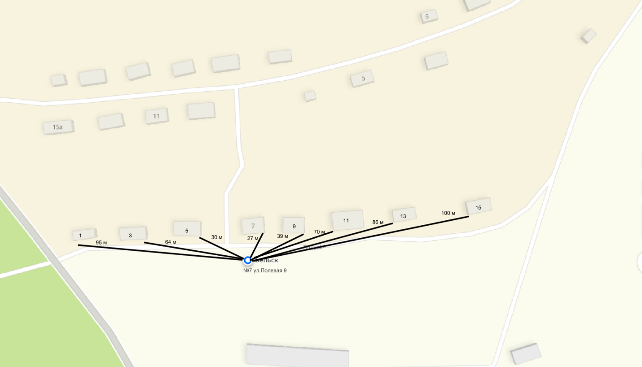

Данные о технических характеристиках мест (площадок) накопления ТКО:

|  |  |  |  |  |  |  |
| --- | --- | --- | --- | --- | --- | --- |
| Используемое покрытие | Площадь площадки, м 2 | Наличие ограждения | Вид оборудования | Кол-во контейнеров на площадке | Объем контейнера, м2 | Наличие площадки для КГО |
| 1 | 2 | 3 | 4 | 5 | 6 | 7 |
| Бетон | 12 | Да | Металл | 2 | 0,7 | Нет |

Данные о собственнике места (площадки) накопления ТКО:

Администрация Рыбинского сельсовета Мотыгинского района Красноярского края

|  |  |
| --- | --- |
| ИНН | **2426001857** |
| КПП | **242601001** |
| ОГРН | 1022401507150 |
| ОКАТО / ОКТМО | 04235821000/04635421 |
| ОКПО | 003652420 |
| ОКОГУ | 32200 |
| ОКФС | 14 |
| ОКВЭД | 84.11.31. |
| ОКОНХ | 97620 |
| ОКОПФ | 81 |
| **Почтовый/фактический адрес** | 663411, Красноярский край, Мотыгинский район, с. Рыбное, ул. Советская 49 |

Данные об источниках образования ТКО, которые складируются в месте (на площадке) накопления ТКО: **Частные домовладения**

Проживающие в **многоквартирных домах/частных домах**, находящихся на расстоянии от 20 до 100 метров от места (площадки) накопления ТКО – дома **№ 1, 3, 5, 7, 9, 11, 13, 15**  ул. **Полевая.**

Максимальное расстояние от площадки до домов составляет **100** метров, минимальное – 27 метров.

В радиусе 20 метров от образования площадок ТКО детские площадки отсутствуют.

**Схема мест (площадок) накопления твердых коммунальных отходов на территории Рыбинского сельсовета**

1. **Площадка № 8 (ул. Октябрьская)**

Данные о нахождении места (площадки) накопления ТКО:

**Наименование п. Бельск**, **в 38** метрах на **север** от ул. **Октябрьская**, дом **№.18**

Координаты: **58.172468° 94.518592°°**

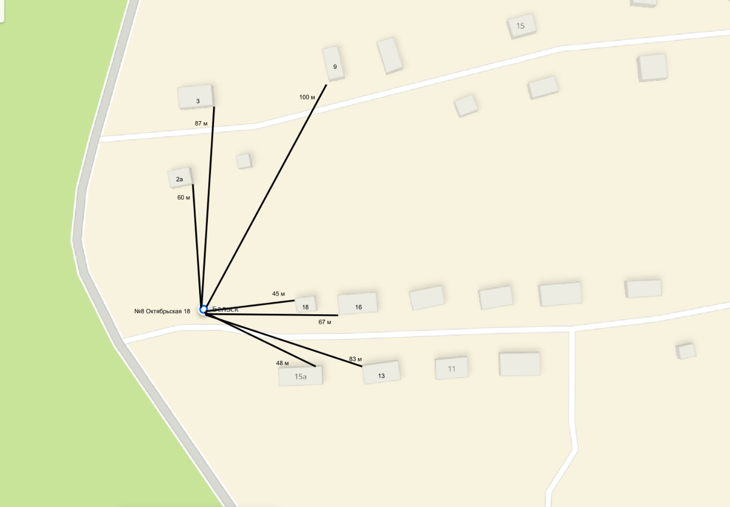

Данные о технических характеристиках мест (площадок) накопления ТКО:

|  |  |  |  |  |  |  |
| --- | --- | --- | --- | --- | --- | --- |
| Используемое покрытие | Площадь площадки, м 2 | Наличие ограждения | Вид оборудования | Кол-во контейнеров на площадке | Объем контейнера, м2 | Наличие площадки для КГО |
| 1 | 2 | 3 | 4 | 5 | 6 | 7 |
| Бетон | 12 | Да | Металл | 2 | 0,7 | Нет |

Данные о собственнике места (площадки) накопления ТКО:

Администрация Рыбинского сельсовета Мотыгинского района Красноярского края

|  |  |
| --- | --- |
| ИНН | **2426001857** |
| КПП | **242601001** |
| ОГРН | 1022401507150 |
| ОКАТО / ОКТМО | 04235821000/04635421 |
| ОКПО | 003652420 |
| ОКОГУ | 32200 |
| ОКФС | 14 |
| ОКВЭД | 84.11.31. |
| ОКОНХ | 97620 |
| ОКОПФ | 81 |
| **Почтовый/фактический адрес** | 663411, Красноярский край, Мотыгинский район, с. Рыбное, ул. Советская 49 |

Данные об источниках образования ТКО, которые складируются в месте (на площадке) накопления ТКО: **Частные домовладения**

Проживающие в **многоквартирных домах/частных домах**, находящихся на расстоянии от 20 до 100 метров от места (площадки) накопления ТКО – дома **№ 2а, 3, 9**  ул. **Первомайская; дома 13, 15а, 16, 18 ул. Октябрьская.**

Максимальное расстояние от площадки до домов составляет **100** метров, минимальное – 45 метров.

В радиусе 20 метров от образования площадок ТКО детские площадки отсутствуют.

**Схема мест (площадок) накопления твердых коммунальных отходов на территории Рыбинского сельсовета**

1. **Площадка № 9 (Территория кладбище п. Бельск)**

Данные о нахождении места (площадки) накопления ТКО:

**Наименование п. Бельск**, **в 220 метрах по направлению на юго-запад от жилого дома, имеющего адрес: ул. Строительная, д.1**

Координаты: **58.169323° 94.516102°**

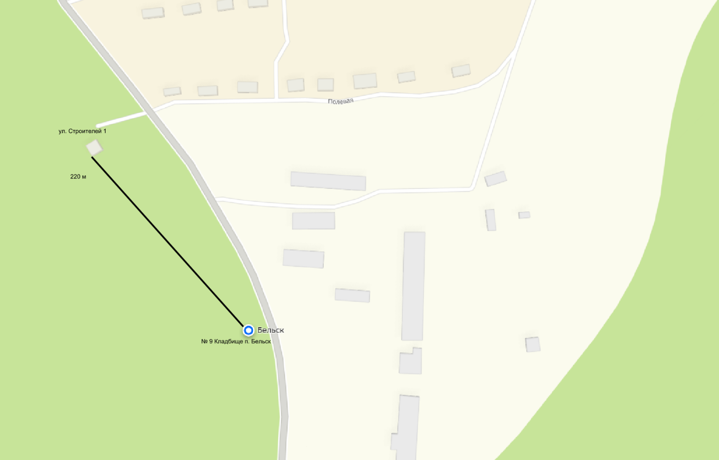

Данные о технических характеристиках мест (площадок) накопления ТКО:

|  |  |  |  |  |  |  |
| --- | --- | --- | --- | --- | --- | --- |
| Используемое покрытие | Площадь площадки, м 2 | Наличие ограждения | Вид оборудования | Кол-во контейнеров на площадке | Объем контейнера, м2 | Наличие площадки для КГО |
| 1 | 2 | 3 | 4 | 5 | 6 | 7 |
| Бетон | 12 | Да | Металл | 4 | 0,7 | Нет |

Данные о собственнике места (площадки) накопления ТКО:

Администрация Рыбинского сельсовета Мотыгинского района Красноярского края

|  |  |
| --- | --- |
| ИНН | **2426001857** |
| КПП | **242601001** |
| ОГРН | 1022401507150 |
| ОКАТО / ОКТМО | 04235821000/04635421 |
| ОКПО | 003652420 |
| ОКОГУ | 32200 |
| ОКФС | 14 |
| ОКВЭД | 84.11.31. |
| ОКОНХ | 97620 |
| ОКОПФ | 81 |
| **Почтовый/фактический адрес** | 663411, Красноярский край, Мотыгинский район, с. Рыбное, ул. Советская 49 |

Данные об источниках образования ТКО, которые складируются в месте (на площадке) накопления ТКО: **Посетители поселкового кладбища**

В радиусе 20 метров от образования площадок ТКО детские площадки отсутствуют.